OKIM
Užitkové
VOZY

KUPNÍ SMLOUVA O PRODEJI AUTOMOBILU
Smluvní strany
Prodávající: |  | 18.01.2024
OKIM spol. s r.o. |  | 86
Masarykova 1028  40001 Ústí nad Labem 1  Telefon 457603858  Info E-Mail: milos.cerny@okim.cz |  | 02286/648/87/1/
Sídlo: | IČO: 48290980 | Bankovní spojení:
Havlíčkova 396 | DIČ: 0248290980 | 27-3399330207/0100
411 17 Libochovice |  | IBAN
C 5020 vedená u Krajského soudu v Ústí nad Labem |  | BIC
Zástupce: Herajmovyč Vladimír, Mobil: +420 731 484 436, E-Mail: vladimir.herajmovyc@okim.cz a
Kupující:
Firma | IČO/č.OP: | 00066451
TECHNICKÉ SLUŽBY MĚSTA MĚLNÍKA | DIČ: | CZ00066451
PŘÍSPĚVKOVÁ ORGANIZACE | Telefon: | +420 777 921 181
Plavební 735 | E-Mail: | k.pecina@tsmelnik.cz
27601 Mělník
uzavřely níže uvedeného dne následující smlouvu
- Předmět smlouvy
  - Prodávající se zavazuje, že kupujícímu odevzdá následující vozidlo značky Volkswagen (dále jen „vozidlo”), a umožní mu nabýt vlastnické právo k němu:
Model: Crafter DOKA 35 103kW 6G FWD SR | Modelový klíč: SZHB4AGO
Objem motoru: 1968 ccm | Barva vozidla: Oranžová
Výkon kW/k: 103/140 | Interiér: Látka Titanově černá
Převodovka: 6 st. | Kód barvy: E3E3 /AS Číslo komise:
Palivo: Diesel
Spotřeba - kombinovaná (WLTP): 10 1/100km Hodnota C02 - kombinované (WLTP): 262 g/km
  - Kupující se zavazuje, že vozidlo převezme a zaplatí prodávajícímu kupní cenu.
- Kupní cena
  - Kupní cena v Kč včetně 21% DPH:

Cena vozidla ze sériové produkce výroby:

Základní cena vozidla 1 196 986,00Kč
VW Užitkové vozy, Crafter DOKA 35 103kW 6G FWD SR
Barva vozidla(obj. kód): Oranžová 0,00Kč
Zvláštní výbava (obj. kód):
02286/648/87/1 /18.01.2024
Akustická signalizace při couvání vozu: (ILI) - ztlumitelná | 5 479,00 Kč
Potahy sedadel %Austin” látkové ($OL) | 0,00 Kč
Prodloužená záruka 2+3/200 000km zdarma: (EJ8$J8) | 0,00 Kč

-2 + 3 roky / 200 000 km
      - platí co nastane dříve

      - prodloužení sériové záruky o jeden rok, limit km zůstává beze změny
      - záruka se vztahuje na vozidlo ve stavu, ve kterém opouští výrobní závod
      - nevztahuje se na součásti vozu, které byly na vozidlo namontovány nebo umístěny dodatečně (úpravy, příslušenství)
      - v prvních 2 letech platí záruka bez omezení počtu km, ve 3.-5. roce s omezením max. 200 000km, podle toho, co nastane dříve
Příprava pro 3-stranný sklápěč (F6N) 0,00 Kč
Příprava pro 3-stranný sklápěč: (ZP3) 34 330,00 Kč
      - rozhraní pro připojení úpravců 02 (svorkovnice pro připojení externích přístrojů, programovatelná jednotka 'tMin”)
      - 2. baterie (mokrý článek) s dělicím relé a monitorováním stavu baterie
      - zadní okno kabiny bez stěrače
      - vnitřní zpětné zrcátko zaclonitelné
      - příprava pro 3-stranný sklápěč
      - příprava pro boční poziční světla
Vůz není určen k podstatné úpravě: ($BP) 0,00 Kč - dle sdělení kupujícího není prodávaný vůz určen k další úpravě.

Cena vozidla a výbavy včetně 21% DPH: 1 236 795,00Kč
Doplňková výbava na základě dodatečné objednávky zákazníka:  1 3-stranně sklápěcí nástavba včetně příslušenství  Sklápěcí nástavba, tažné zařízení, bedna za kabinu, LED záblesková světla, Maják LED oranžový, poziční LED, el.hyd. agregát, zadní plastové blatníky, Upínací oka, certifikát k 2. stupni přestavby, doprava vozidla  Cenové zvýhodnění:  Celková cena za jedno vozidlo: | 356 950,00 Kč  -247 359,00Kč
Kupní cena vozidla včetně 21% DPH v Kč (dále jen „kupní cena”):  21% DPH:  Konečná cena vozidla bez DPH v Kč:  Záloha na kupní cenu | 1 346 386,00Kč  233 670,30 Kč  1 112 715,70Kč  356 950,00 Kč
  - Zvolená příplatková výbava nahrazuje sériovou výbavu stejného charakteru, i když to není u jednotlivých položek uvedeno.
  - Vezměte prosím na vědomí, že hodnoty spotřeby paliva a exhalace emisí ve výfukových plynech uvedené v dokumentaci k vozidlu jsou platné pro konkrétní vozidlo v konfiguraci, jak bylo dodáno výrobcem. Jakákoliv dodatečná montáž příslušenství (včetně doplňkové výbavy na základě dodatečné objednávky zákazníka) do/na vozidlo může tyto hodnoty ovlivnit. Vzhledem k přechodu na nový měřící cyklus WLTP mohou být hodnoty spotřeby a emisí v dříve vydaných propagačních materiálech k vozidlu uvedeny rozdílně.
  - Záloha činí: 356 950,00 Kč, datum splatnosti zálohy: 01.02.2024, způsob platby zálohy: bankovní převod, doplatek kupní ceny činí: 989 436,00 Kč
  - Prodávající se zavazuje dodat vozidlo kupujícímu nejpozději do 31.08.2024

02286/648/87/1 /18.01.2024
- Sériová výbava vozu Volkswagen Crafter DOKA 35 103kW 6G FWD SR:

16” kola ocelová, stříbrná
    - ET60, zatížení 1 050 kg
    - středové kryty kol pro ocelová kola
2 funkční klíče
3-bodový bezpečnostní pás řidiče:
- výškově nastavitelný
- s předpínačem
- bezpečnostní pás spolujezdce není výškově nastavitelný
ABS, ESP, ASR, EDS, EBV
Airbag řidiče
Asistent pro rozjezd do kopce
Automatický spínač denního svícení Boční poziční světla
Centrální zamykání s dálkovým ovládáním bez bezpečnostní pojistky
Dvě 12V elektrické zásuvky vpředu
Elektrické ovládání bočních oken: - řidič a spolujezdec
Elektrické ovládání oken řidiče a spolujezdce
Emisní norma EURO 6d-Temp-EVAP-lSC
Emisní norma EURO 6d-Temp-EVAP-lSC-FCM:
- vozy s registrací NI
- měření emisí dle cyklu WLTP je prováděno u celého vozu
Gumová podlaha v kabině řidiče
Halogenové světlomety (dělené)
Hlavní odpojovač baterie
Imobilizér
Klimatizace "Climatic”:
- manuální regulace
Koncový příčný nosník dlouhý:
- délka 1899mm, výška 258mm
Kontrola tlaku vzduchu v pneumatikách Kontrola zapnutí bezpečnostního pásu:
- pro sedadla vpředu i prostoru pro cestující
Kotoučové brzdy vpředu, 1 6¹'
Kryt spodku vozidla
Multifunkční ukazatel "Plus":
- černobílý LCD displej s rozšířenými funkcemi
- v kombinaci s rádiem Composition Audio není v českém jazyce
- sériová výbava od modelového roku 2019, do modelového roku 2018 v sériové výbavě bez multifunkčního ukazatele
Multikolizní brzda
Mřížka chladiče:
- černá nelakovaná
- s jednou chromovanou lištou
Nekompletní vozidlo - k dostavbě:
- nekompletní registrace NI nebo N2
Nekuřácké provedení - bez popelníku a zapalovače
Odkládací přihrádka pod stropem kabiny:
- se dvěma I-DIN sloty a čtecí lampičkou
Omezovač rychlosti na max. 135 km/h:
02286/648187/1/18.01.2024
- bez možnosti deaktivace Otevřená odkládací přihrádka Paket ^{u}Technology": - asistent rozpoznání únavy
- multifunkční volant
- airbag spolujezdce s možností deaktivace
- Front Assist s funkcí City Brake
- systém varování při opuštění jízdního pruhu Lane Assist
- dešťový snímač pro stěrače předního skla
- automatický spínač světlometů s funkcí "Coming home/ Leaving home"
- funkce omezovače rychlosti Panel přístrojů:
- ukazatel rychlosti
- ukazatel ujeté vzdálenosti
- otáčkoměr
- ukazatel paliva
- hodiny
Plnohodnotné ocelové rezervní kolo: - nářadí a zvedák s nosností do 3,5t Pneumatiky 235/65 R16 CII 5/113 R: - se sníženým valivým odporem Přední náprava maximální zatížení 1800kg
Přední nárazník vozu šedý:
- bez lakované lišty
- s integrovanými schůdky na obou stranách Příprava pro boční poziční světla
Registrace NI/N2 - max. 7místné vozidlo
Rozhraní pro připojení úpravců IP4:
- svorkovnice pro připojení externích přístrojů, pod obložením
A-sloupku vpravo dole
- příprava pro programovatelnou jednotku - bez telematiky
Rádio "Composition Colour":
- 6,5” barevný dotykový displej
- 4 reproduktory vpředu
- slot na SD kartu
- 2x USB typ C (kompatibilní s iPod/iPhone/iPad)
- FM/AM příjem odkládací schránka s víkem na straně spolujezdce
(uzamykatelná, s osvětlením)
- telefonní rozhraní Bluetooth
- App-Connect
- eCall
- We Connect 1 rok, poté možnost dokoupení služeb Sedadlo spolujezdce - dvojsedadlo:
- s úložným prostorem pod dvojsedadlem a s vyklápěcím stolkem
Sedadlo řidiče Komfort:
- výškově nastavitelné
- nastavitelný sklon sedáku
- s vnitřní loketní opěrkou
- s bederní opěrkou manuálně nastavitelnou ve 2 směrech Servotronic:
- servořízení závislé na rychlosti jízdy Start-Stop:
- BlueMotion Technology
- s rekuperací brzdného účinku

Vnější zpětná zrcátka:
- elektricky nastavitelná

- vyhřívaná
Zadní stěna kabiny - neprosklená
Základní střecha
Čtyřsedadlo v 1. řadě sedadel v prostoru pro cestující

Řídicí kód
02286/648/8711/18.01.2024
- Ostatní ujednání
  - Tyto všeobecné obchodní podmínky (dále jen „VOP") jsou nedílnou součástí kupní smlouvy, uzavřené mezi společností OKIM spol. s r.o., IČ 48290980, se sídlem Havlíčkova 396, 411 17 Libochovice jako prodávajícím a kupujícím, jejímž předmětem je prodej motorového vozidla, specifikovaného v kupní smlouvě.
  - Kupující prohlašuje, že byl prodávajícím seznámen s jakostí a vlastnostmi předmětu koupě.
  - Pro případ koupě věci použité kupující prohlašuje, že mu před uzavřením kupní smlouvy byla prodávajícím umožněna prohlídka předmětu koupě a že se řádně seznámil s technickým stavem, jakostí a funkčními vlastnostmi předmětu koupě.
- Práva a povinnosti smluvních stran
  - Kupující se zavazuje zaplatit kupní cenu specifikovanou v kupní smlouvě, a to ve dvou částech, kdy první zálohovou část kupní ceny je kupující povinen zaplatit nejpozději v den podpisu kupní smlouvy a zbývající část kupní ceny nejpozději v den předání předmětu koupě kupujícímu. Dnem zaplacení se rozumí den, kdy byla částka v hotovosti předána prodávajícímu nebo připsána na bankovní účet prodávajícího.
  - Kupní cena předmětu koupě je sjednána na základě ceníku prodávajícího platného ke dni podpisu kupní smlouvy. Prodávající je oprávněn jednostranně zvýšit kupní cenu, dojde-li mezi uzavřením kupní smlouvy a předáním předmětu koupě ke zvýšení ceny předmětu koupě v důsledku okolností nezávisejících na vůli prodávajícího (zvýšení ceny výrobcem, změna daňových předpisů či míry inflace). Zvýší-li se takto kupní cena o více než 5%, je kupující oprávněn od kupní smlouvy odstoupit, a to písemně do 10 dnů ode dne, v němž byl o zvýšení kupní ceny vyrozuměn.

  - Prodávající se zavazuje vozidlo dodat a kupující se zavazuje vozidlo převzít nejpozději do 60 dnů od uzavření kupní smlouvy, a to v provozovně prodávajícího nesjednají-li si smluvní strany jinak. O převzetí předmětu koupě bude sepsán předávající protokol, v němž kupující převzetí předmětu koupě potvrdí svým podpisem. Prodávající vyrozumí kupujícího o termínu a místě předání předmětu koupě, kupující je pak povinen předmět koupě převzít do 10 dnů od tohoto data. Při nepřevzetí předmětu koupě vyzve prodávající kupujícího k převzetí v přiměřeně prodloužené lhůtě, případně se smluvní strany mohou dohodnout na prodloužení lhůty k převzetí, nepřevezme-li však kupující předmět koupě ani v prodloužené lhůtě, je prodávající oprávněn od smlouvy odstoupit a kupující se zavazuje zaplatit prodávajícímu smluvní pokutu ve výši 10% z kupní ceny předmětu koupě, která bude splatná dnem doručení odstoupení kupujícímu. Nárok prodávajícího na náhradu škody není zaplacením smluvní pokuty dotčen. Prodávající je oprávněn na nárok na zaplacení smluvní pokuty jednostranně započítat zaplacenou zálohovou část kupní ceny.
  - Kupující se stává vlastníkem předmětu koupě okamžikem převzetí a zaplacením plné kupní ceny, nebezpečí škody na předmětu koupě přechází na kupujícího okamžikem převzetí předmětu koupě.
  - Smluvní strany jsou oprávněny odstoupit od smlouvy pro podstatné porušení smlouvy druhou smluvní stranou. Za podstatné porušení smlouvy se považuje zejména prodlení se zaplacením kupní ceny nebo její části větší než 5 dnů nebo prodlení prodávajícího s dodáním předmětu koupě o více než 4 týdny a v případě vozidel se zvláštní výbavou o více než 8 týdnů. Nepodstatné konstrukční změny nebo barevné odchylky provedené výrobcem neopravňují kupujícího k odstoupení od smlouvy.
  - Je-li předmětem koupě věc nepoužitá, poskytuje prodávající kupujícímu záruku na výrobní vady po dobu 24 měsíců od převzetí předmětu koupě. Při prodeji věci použité prodávající na případné vady předmětu koupě záruku neposkytuje.
  - Na práva a povinnosti smluvních stran z vad předmětu koupě se použijí příslušná ustanovení zákona č. 89/2012 Sb., občanského zákoníku v účinném znění. Při koupi věci použité neodpovídá prodávající za na vady odpovídající míře používání nebo opotřebení.
- Závěrečná ustanovení
  - Kupující je oprávněn odstoupit od smlouvy před převzetím předmětu koupě nejpozději do 30 dnů od zaplacení zálohové části kupní ceny za předpokladu, že zaplatí prodávajícímu odstupné ve výši 10% z kupní ceny předmětu koupě. Odstupné bude započítáno proti zaplacené zálohové části kupní ceny. Ustanovení o odstupném se nepoužije na odstoupení od smlouvy pro podstatné porušení smluvní povinnosti nebo pro jednostranné zvýšení kupní ceny dle čl. 5.2 této smlouvy.
  - Práva a povinnosti neupravené kupní smlouvou a VOP se řídí ustanoveními zákona č. 89/2012 Sb., občanským zákoníkem v účinném znění.
02286/648/87/1 /18.01.2024
  - Odchylná ujednání v kupní smlouvě mají přednost před ustanoveními VOP. Změna kupní smlouvy může být provedena pouze písemnou formou s podpisy obou smluvních stran.
  - Od okamžiku převzetí předmětu koupě kupující plně odpovídá za dodržování veškerých právních předpisů týkajících se jeho užívání (zejména předpisů o provozování vozidel na pozemních komunikacích a povinnosti uzavřít pojistnou smlouvu o pojištění odpovědnosti za škodu způsobenou provozem vozidla), jinak odpovídá prodávajícímu za veškerou škodu, která mu tím vznikne (včetně pokut uložených příslušným orgánem).
  - Kupující dobrovolně uděluje na dobu neurčitou až do odvolání souhlas s tím, aby prodávající zpracovával jeho osobní údaje za účelem provedení změn v registru vozidel a za účelem nabízení obchodu, služeb či zákaznických výhod kupujícímu. Prodávající má právo užívat statistické informace získané ze své činnosti pro propagaci vlastní činnosti i pro další účely souvisící s poskytovanými službami.
  - Zvolená příplatková výbava nahrazuje sériovou výbavu stejného charakteru, i když to není u jednotlivých položek uvedeno.
Ústí nad Labem 1, 18.01.2024
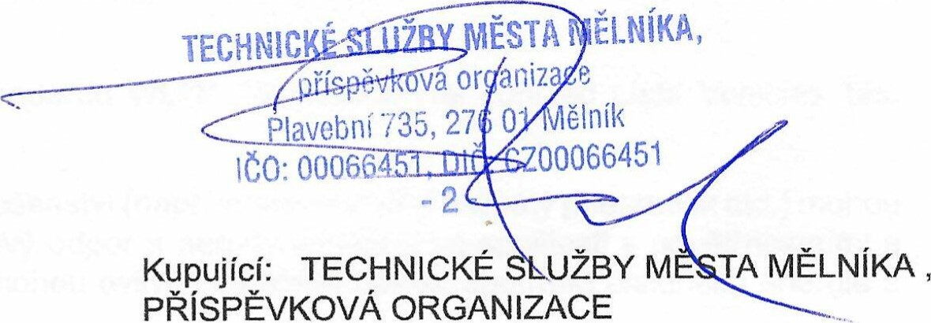
Prodávající: OKIM spol. s r.o.
PŘÍSPĚVKOVÁ
ORGANIZACE
Zástupce: Vladimír Herajmovyč
02286/648/8711/18.01.2024


TECHNICKÉ SLUŽBY MĚSTA MĚLNÍKA
Firma
ORGANIZACE
Plavební 735
27601 Mělník
IČO/RČ: 00066451
DIČ: CZ00066451
Telefon: +420 777 921 181
E-Mail: k.pecina@tsmelnik.cz
Prohlášení kupujícího
Model: Crafter DOKA 35 103kW 6G FWD SR
Objem motoru: 1968 ccm Výkon kW/k: 140/103 Převodovka: 6 st.
PŘÍSPĚVKOVÁ
Užitkové
Modelový klíč: SZHB4AGO
Barva vozidla: Oranžová
Interiér: Látka
Kód barvy: E3E3 /AS

Byl/a jsem informován/a o tom, že hodnoty emisí C02 a spotřeby paliva u vozidla, na nějž jsem uzavřel kupní smlouvu, se v současné době ověřují v následujícím smyslu:
Vozidla jsou výrobcem homologována dle nového standardu WLTP (Worldwide Harmonized Light Vehicles Test Procedure) resp. WLTP2.
Dále beru na vědomí, že dodatečná výbava vozu a příslušenství (např. vestavené díly, formáty pneumatik atd.) mohou měnit relevantní parametry vozidla jako hmotnost, valivý odpor a aerodynamiku a ve spojitosti s povětrnostními a dopravními podmínkami a individuálním stylem jízdy mohou ovlivnit spotřebu paliva, spotřebu elektrické energie a emise C02 jakož i výkonnostní ukazatele vozidla.
Vzhledem ke stále probíhající homologaci jednotlivých konfigurací vozidel se konečné hodnoty dle WLTP u vozidla, na něž jsem uzavřel kupní smlouvu, mohou nepatrně lišit od hodnot uvedených v dřívějších propagačních materiálech či technickém průkazu dodaného vozidla. Prodejce, dovozce ani výrobce nenese žádnou odpovědnost za skutečnost, že se v budoucnu nově komunikované hodnoty (např. v době převzetí či registrace vozidla) budou lišit. Výslovně akceptuji bez dalšího případné odchylky v aktualizovaných hodnotách emisí C02 a spotřeby paliva od hodnot, které mi byly sděleny či jinde uvedeny dříve.
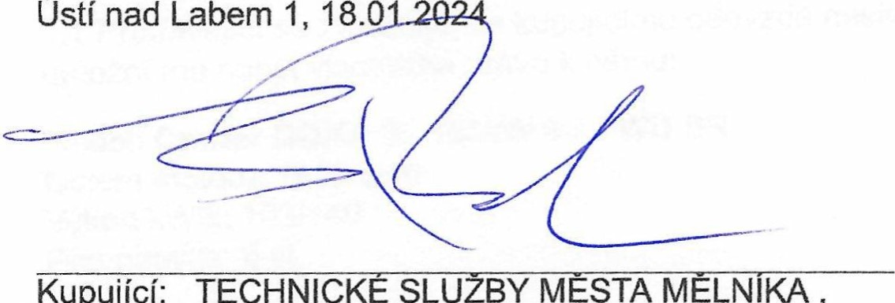Kupující: TECHNICKE SW BY MESTA MELNIKA, PŘÍSPĚVKOVÁ ORGANIZACE
Ústí
02286/648/8711/18.01.2024

